ЗВІТ

про виконання лабораторної роботи № 6

на тему

«Build and test a network cable»

з дисципліни

«Основи інформаційних технологій»

студента групи ІК-11

< *Снігура Стефана Андрійовича* >

Лабораторна робота - Виготовлення і тестування мережевого кабелю.

# Вступ

У цій лабораторній роботі ви виготовите і протестуєте прямий мережевий кабель Ethernet на основі UTP.

**Примітка**: У прямому кабелі колір дроту контакту 1 на одному кінці збігається з кольором дроту контакту 1 на іншому кінці кабелю. Для решти семи контактів ситуація аналогічна. Кабель буде створений на основі стандарту TIA / EIA T568A або T568B для Ethernet. Цей стандарт визначає розподіл дротів за кольорами. Прямі з'єднувальні кабелі зазвичай використовуються для прямого підключення вузла до комутатора або до настінної розетки в офісі.

# Рекомендоване обладнання

* Неекранована скручена пара (UTP) категорії 5 або 5e довжиною 0,6 - 0,9 м;
* Не менше двох з'єднувачів RJ-45 (може знадобитися більше в разі помилок)
* Обжимний інструмент RJ-45
* Два комп’ютери зі встановленою операційною системою
* Кусачки
* Знімач ізоляції дротів
* Тестер монтажу з'єднувачів кабелю Ethernet
* Вимірювач параметрів Ethernet-кабелю (необов'язково)
* Тестер для сертифікації кабелю Ethernet (необов'язково)

# Схеми з'єднань

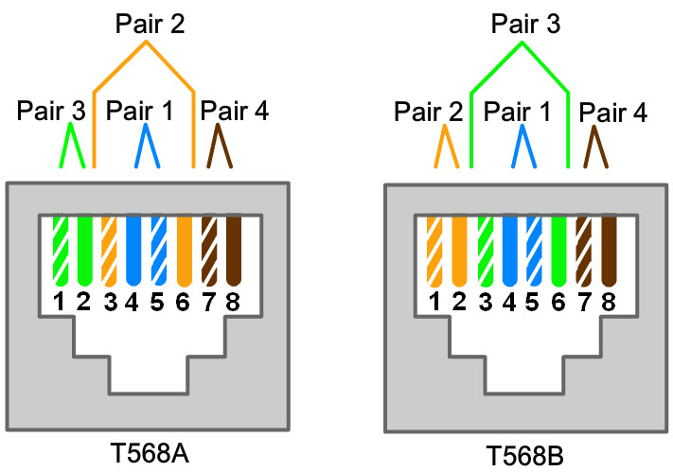

|  |  |  |  |
| --- | --- | --- | --- |
| Стандарт з'єднання T568A | | | |
| No. контакту | No пари | Колір дроту | Функція |
| 1 | 3 | Green/White (зелений з білою смугою) | Передавання |
| 2 | 3 | Green (зелений) | Передавання |
| 3 | 2 | Orange/White (помаранчевий з білою смугою) | Приймання |
| 4 | 1 | Синій | Не використовується |
| 5 | 1 | Blue/White (синій з білою смугою) | Не використовується |
| 6 | 2 | Orange | Приймання |
| 7 | 4 | Brown/White (коричневий з білою смугою) | Не використовується |
| 8 | 4 | Brown (коричневий) | Не використовується |



|  |  |  |  |
| --- | --- | --- | --- |
| Стандарт з'єднання T568В | | | |
| No. контакту | No пари | Колір дроту | Функція |
| 1 | 2 | Orange/White (помаранчевий з білою смугою) | Передавання |
| 2 | 2 | Orange | Передавання |
| 3 | 3 | Green/White (зелений з білою смугою) | Приймання |
| 4 | 1 | Синій | Не використовується |
| 5 | 1 | Blue/White (синій з білою смугою) | Не використовується |
| 6 | 3 | Green (зелений) | Приймання |
| 7 | 4 | Brown/White (коричневий з білою смугою) | Не використовується |
| 8 | 4 | Brown (коричневий) | Не використовується |

# Інструкції

## Підготовка кабелю.

* + 1. Визначте необхідну довжину кабелю. Це може бути відстань від комп'ютера до комутатра або відстань між пристроєм і з'єднувачем RJ-45. Додайте до загальної відстані 30,5 см. Відповідно до стандарту TIA / EIA, максимальна довжина не повинна перевищувати 5 м. Стандартні довжини кабелів Ethernet: 0,6 м, 1,8 м або 3 м.

### Запитання:

Яку довжину кабелю обрано і чому?

4,5 метри. Така довжина використовується через те, що модем та маршрутизатор розташовані далеко один від одного.

* + 1. Відріжте шматок кабелю UTP необхідної довжини.
    2. За допомогою інструменту для зняття ізоляції очистьте від оболонки обидва кінці кабелю на 5 см.

## Підготовка і вставка дротів.

* + 1. Визначте, який стандарт буде використовуватися. Обведіть обраний стандарт.

**T568A T568B**

* + 1. Визначте правильну таблицю або рисунок з пункту **Схеми з'єднань** залежно від використовуваного стандарту.
    2. Розгорніть пари кабелів і впорядкуйте їх згідно з обраним стандартом.
    3. Розплетіть пари на короткій ділянці кабелю і впорядкуйте їх у точній відповідності до стандарту. Рухайтеся зліва направо, починаючи з контакту 1. **Дуже важливо розплітати якомога меншу ділянку. Скручування дуже важливе, оскільки забезпечує пригнічення завад.**
    4. Випряміть і розгладьте дроти за допомогою великого і вказівного пальців.
    5. Переконайтесь, що кабельні дроти все ще розташовані в правильному порядку відповідно до стандарту.
    6. Відріжте рівно кабель на відстані від 1,25 до 1,9 см від краю оболонки. Якщо залишити довшу ділянку, кабель буде сприйнятливий до перехресних наведень (завад, створюваних сусідніми дротами).
    7. Під час монтажу ключ (виступ, що стирчить зі з'єднувача RJ-45; танг) повинен знаходитися знизу і повинен бути спрямованим вниз. Перевірте порядок проводів зліва направо, починаючи з контакту 1. Вставте дроти у з'єднувач RJ-45 до упору, усі дроти повинні заходити у з'єднувач до упору.

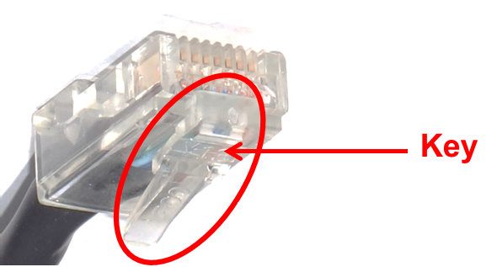

## Огляд, обтискання і повторний огляд з'єднувача.

* + 1. Огляньте кабель і перевірте дотримання колірного кодування при підключенні дротів до контактів з відповідними номерами.
    2. Огляньте кінець з'єднувача. Усі вісім дротів повинні впиратися в стінку з'єднувача RJ-45. Деяка частина оболонки кабелю повинна заходити у з'єднувач. Це захищає провідники від пошкодження. Якщо оболонка заходить у з'єднувач недостатньо глибоко, то в кінцевому підсумку це може призвести до пошкодження кабелю.
    3. Якщо все правильно, вставте з'єднувач RJ45 разом з кабелем в обжимний інструмент. Обжимний інструмент обтисне з'єднувач RJ-45 двома гребінками.

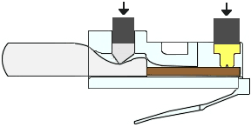

* + 1. Повторно огляньте з'єднувач. У разі неправильного встановлення обріжте кінець і повторіть процес.

## Обробка іншого кінця кабелю.

* + 1. Встановіть з'єднувач RJ-45 на іншому кінці кабелю, виконавши раніше описані дії.
    2. Повторно огляньте з'єднувач. У разі неправильного встановлення обріжте кінець і повторіть процес.

### Запитання:

Який стандарт для кабелів використовується у вашому закладі освіти?

T568A.

## Перевірка кабелю за допомогою тестера.

Увімкніть тестер і вставте з'єднувачі кабелю в гнізда, біля яких вказано обраний вами стандарт.

**Примітка**: Якщо на використовуваному тестері немає різних з'єднувачів для різних стандартів, то процедуру перевірки кабелю потрібно з'ясувати в документації до приладу.

Всі зелені індикатори на обох частинах тестера повинні по черзі світитися, вказуючи на правильність підключення всіх дротів і на дотримання необхідної послідовності.

Спрацювання будь-яких інших індикаторів вказує на помилку з'єднання. Опис типів помилок з’ясуйте за документацією до використовуваного тестера.

### Запитання:

Що показали індикатори після підключення вашого кабелю? Якщо кабель не пройшов перевірки, запишіть помилки, які виникли, і відповідні пари проводів.

Всі проводи підключені в правильній послідовності.

## Перевірка кабелю з використанням кабельного вимірювача або приладу для вимірювання і діагностики кабелю (необов'язково).

Якщо у вашій лабораторії є кабельний вимірювач або прилад для вимірювання і діагностики кабелю, використайте їх для контролю результатів, отриманих під час перевірки кабелю за допомогою тестера. Якщо можливо, визначте точну довжину кабелю вимірювачем.

### Запитання:

Які результати були отримані під час використання кабельного вимірювача або приладу для вимірювання і діагностики кабелю?

Напишіть тут свою відповідь.

## Підключення комп'ютера за допомогою кабелю.

* + 1. Під'єднайте ПК до іншого комп'ютера, маршрутизатора або комутатора за допомогою кабелю.
    2. Візуально проконтролюйте стан індикаторів на мережевому адаптері. Якщо кабель працездатний, вони повинні світитися (зазвичай зеленим або жовтим кольором).
    3. На одному з комп'ютерів запустіть командний рядок, для цього натисніть **Start (Пуск)** і знайдіть **command prompt (командний рядок)**.
    4. У рядку введіть **ipconfig**.

Відкрийте вікно конфігурації

C:\Users\ITEUser> **ipconfig**

Windows IP Configuration

Ethernet adapter Ethernet:

Connection-specific DNS Suffix . : example.com

Link-local IPv6 Address . . . . . : fe80::3dfb:37ab:4bd5:4d07%5

IPv4 Address. . . . . . . . . . . : 192.168.1.73

Subnet Mask . . . . . . . . . . . : 255.255.255.0

Default Gateway . . . . . . . . . : 192.168.1.1

Закрийте вікно налаштування

### Запитання:

Запишіть IP адреси пристрою та основного шлюзу.

***192.168.0.103***

192.168.0.1.

e). У рядку введіть **ipconfig /all**

Запишіть: МАС-адресу (фізичну адресу пристрою) - ***4C-03-4F-E7-69-F4***

IPv4 адресу пристрою - ***192.168.0.103***

Маску Основного глюзу - ***255.255.255.0***

DNS-сервера - ***192.168.0.1***

IPv6 адресу пристрою - ***fe80::6c6e:f59f:827d:8d46***

f). У командному рядку введіть **ping** *default gateway IP address (IP адреса основного шлюзу)*. Якщо кабель працездатний, перевірка зв'язку повинна бути успішною (мається на увазі, що інших мережевих проблем немає, а маршрутизатор основного шлюзу підключений і працездатний).

### Запитання:

Чи був ping успішний?

Так, середній ping 1ms

Якщо виконати команду ping не вдається, повторіть лабораторну роботу.

Кінець докуf)/